VIÊM MẠCH
I. ĐẠI CƯƠNG VIÊM MẠCH
- Viêm mạch là tình trạng viêm và hoại tử của mạch máu, có thể động mạch, tĩnh mạch hoặc cả hai.
- Viêm mạch có thể khu trú hoặc hệ thống, có thể nguyên phát hoặc thứ phát.
- Viêm mạch có thể bị ở mạch máu nhỏ (mao mạch, tiểu động mạch, tiểu tĩnh mạch), mạch máu trung bình (mạch máu thận, mạch vành, mạch máu ở gan), mạch máu lớn (động mạch cảnh và các mạch máu chi)
II. PHÂN LOẠI: Theo kích thước mạch máu bị tổn thương
Kích thước mạch máu | Bệnh lý viêm mạch
Viêm mạch máu lớn | Viêm động mạch thái dương Viêm động mạch Takayashu.
Viêm mạch máu trung bình | Viêm nút quanh động mạch (PAN). Bệnh Kawasaki.  Bệnh Buerger
Viêm mạch máu nhỏ | Do kháng thể kháng bào tương của bạch cầu đa nhân trung tính (ANCA) | Viêm đa mạch vi thể.  U hạt Wegener’s.  Hội chứng Churg-Strauss. Viêm mạch do thuốc.
 | Do phức hợp miễn dịch | Ban xuất huyết Henoch Schonlein.  Viêm mạch cryoglobulins.  Lupus đỏ  Viêm mạch dạng thấp.  Hội chứng Sjogren.  Bệnh Behcet.  Hội chứng Goodpasture.  Bệnh huyết thanh.  Viêm mạch do thuốc.  Viêm mạch do nhiễm trùng.
III. LÂM SÀNG:
Biểu hiện bằng các triệu chứng của viêm, thiếu máu, xuất huyết của các cơ quan có mạch máu bị tổn thương.
1. Triệu Chứng Toàn Thân
- Sốt không rõ nguyên nhân: Sốt cao, dao động
- Sụt cân: Liên quan đến sốt kéo dài
- Mệt mỏi, yếu dần
2. Triệu Chứng Của Các Cơ Quan Bị Viêm Mạch Máu Lớn Và Trung Bình
- Động mạch cảnh: Chóng mặt, nhức đầu, ngất
- Động mạch mắt: Bị mù
- Động mạch thận: THA, suy thận
- Động mạch vành: Đau ngực, thiếu máu cơ tim, nhồi máu cơ tim
- Động mạch phúc mạc: Viêm ruột do thiếu máu
- Động mạch phổi: Ho ra máu, nhồi máu phổi, khó thở 3. Triệu chứng của các cơ quan bị viêm mạch máu nhỏ
- Da: Mảng tím xanh viêm, ban xuất huyết, loét da, hoại tử các đầu ngón tay, ngón chân.
- Cơ: Đau cơ
- Khớp: Đau khớp
- Thận: Viêm cầu thận hoại tử
- Tiêu hóa: xuất huyết tiêu hóa, loét.
- Tim: Viêm cơ tim, rối loạn nhịp
- Phổi: Xuất huyết tiểu thùy
- Thanh mạc: Viêm màng ngoài tim, viêm màng phổi
- Mắt: Xuất huyết võng mạc
IV. Tiếp Cận Chẩn Đoán
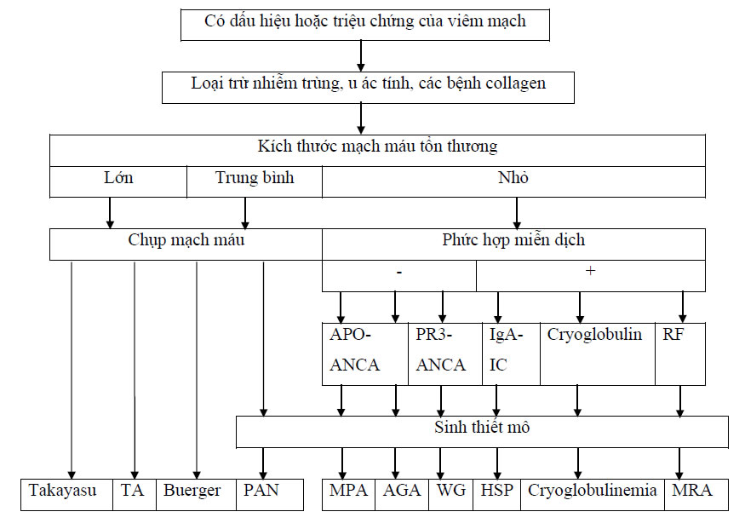
Ghi chú:
- APO-ANCA: Myeloperoxidase - antineutrophil cytoplasmic antibodies
- PR3 - ANCA: Proteinase 3 - antineutrophil cytoplasmic antibodies
- IgA: Immunoglobulin A
- IC: Immune complex
- RF: Rheumatoid factor
- PAN: Periarteritis nodosa
- TA: Temporal arteritis
- MPA: Microscopic polyangiitis
- AGA: Allergic granulomatous angiitis
- WG: Wegener’s granulomatosis
- HSP: Henoch - Schonlein purpura
- MRA: Malignant rheumatoid arthritis (Rheumatoid vasculitis)
V. Hướng Dẫn Điều Trị Một Số Bệnh Viêm Mạch Thường Gặp
VIÊM NÚT QUANH ĐỘNG MẠCH (PAN)
Bệnh thường gặp ở tuổi trung niên, nguyên nhân chưa rõ, nhưng có liên quan đến CLASH
• Cryoglobulinemia (tăng cryoglobulin máu).
• Leukemia (ung thư máu).
• Arthritis (viêm khớp).
• Sjogren’s syndrome
• Hepatitis (viêm gan siêu vi B).
1.1 Tiêu chuẩn chẩn đoán theo ACR (American College of Rheumatology-1990) ≥ 3/10 tiêu chuẩn: nhạy 82.2%, chuyên 86.6%.
• Sụt cân > 4kg trong vòng 6 tháng
• Mạng tím xanh hình lưới ở da.
• Đau hoặc nhạy đau tinh hoàn.
• Đau cơ, yếu cơ.
• Bệnh thần kinh.
• Tăng huyết áp tâm trương >90 mmHg.
• Suy thận (BUN, creatinin tăng).
• Viêm gan siêu vi B (+).
• Động mạch đồ bất thường.
• Sinh thiết sang thương da có đặc điểm của PAN
1.2 Điều Trị Viêm Mạch
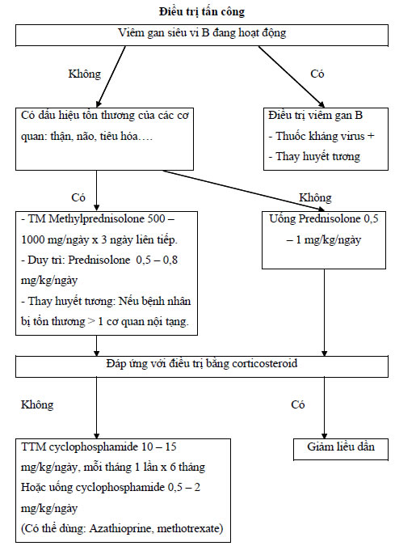
Điều Trị Duy Trì
- Corticosteriod liều cao ban đầu nên duy trì ít nhất 1 tháng
- Không nên giảm còn < 15mg/ngày trong vòng 3 tháng đầu
- Nên duy trì < 10mg/ngày
- Thời gian điều trị duy trì của corticosteroid không nên kéo dài quá 2 năm.
- Thời gian điều trị của cyclophosphamide từ 3 đến 6 tháng sau đó chuyển sang azathioprine từ 6 đến 12 tháng.
1.3 Tiên Lượng
- Chẩn đoán sớm và điều trị đúng trong vòng 3 tháng đầu sau khi khởi phát bệnh thì tỉ lệ sống sau 5 năm là 80%.
- Tỉ lệ tái phát sau khi ngưng điều trị là 40%
1.4 Nguyên Nhân Tử Vong
- Xuất huyết não
- Xuất huyết tiêu hóa
- Suy thận
- Nhồi máu cơ tim
- Suy tim
- Nhiễm trùng
VIÊM MẠCH MÁU NHỎ DA Ở DA (Cutaneous Small Vessel Vasculitis)
Viêm mạch máu nhỏ ở da là bệnh lý viêm mạch thường gặp nhất trong chuyên ngành Da liễu, thương tổn ở các tĩnh mạch sau mao mạch.
Bệnh gặp cả trẻ em và người lớn, thường gặp ở nữ nhiều hơn nam.
2.1 Nguyên Nhân:
- Không rõ nguyên nhân (50%)
- Liên quan đến nhiễm trùng (15 - 20%): Tụ cầu, liên cầu, virus, nấm, ký sinh trùng...
- Liên quan đến các bệnh viêm khác (15 - 20%): Lupus đỏ hệ thống, viêm đa khớp dạng thấp, hội chứng Sjogren, bệnh Behcet, viêm loét đại tràng, xơ gan nguyên phát...
- Do thuốc (10 - 15%): Insulin, penicillin, streptomycin, sulfonamides, quinin, thiazides, vaccines, thuốc ngừa thai uống
- Các bệnh lý ác tính (5%): Hodgkin, mycosis fungoides, lymphosarcoma, u đa tủy, ung thư phổi, ung thư đại tràng, ung thư tiền liệt tuyến, ung thư vú...
2.2 Chẩn Đoán:
- Lâm Sàng:
+ Da: Thương tổn đặc trưng là các ban xuất huyết, giai đoạn đầu có thể là dát xuất huyết sau đo tiến triển thành sẩn, nốt và mảng xuất huyết. Các thương tổn thứ phát là loét, hoại tử và tăng sắc tố sau viêm. Bệnh nhân có thể có các triệu chứng như phù, mảng tím xanh viêm, mề đay. Vị trí chủ yếu ở chi dưới, các nếp gấp không bao giờ bị.
+ Toàn thân: Sốt, đau khớp, đau cơ
- Cận lâm sàng: Giải phẫu bệnh là tiêu chuẩn vàng để chẩn đoán.
Phù nội mạch, hoại tử dạng ílbrin thành mạch, hồng cầu thoát mạch, thâm nhiễm bạch cầu đa nhân trung tính. Các thương tổn mới sẽ có lắng động IgM và bổ thể C3 xung quanh các mạch máu ở bì nông.
Tiếp cận bệnh nhân bị Viêm mạch máu nhỏ ở da
Chẩn đoán xác định = Lâm sàng + GPB
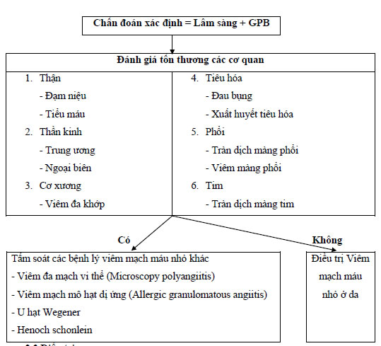
2.3 Điều Trị:
- Tìm và loại bỏ nguyên nhân một số trường hợp thương tổn da tự động biến mất không cần điều trị.
- Cho đến nay chưa có nghiên cứu thử nghiệm lâm sàng nào chứng minh thuốc có hiệu quả trong điều trị viêm mạch máu nhỏ ở da, điều trị chỉ dựa vào báo cáo ca hoặc báo cáo loạt ca.
- Các thuốc điều trị:
Điều trị triệu chứng: | Thương tổn da không loét | Thương tổn da có loét
- Nâng đỡ tổng trạng (3)  - Antihistamins (3)  - NSAID (2) | - Colchicine (2)  - Dapsone (2) | - Prednisolone (2)  - Methotrexate (3)  - Cyclophosphamide (2)  - Azathioprine (2)  - Cyclosporine (3)  - Iníliximab (3)  - Rituximab (3)
Ghi chú: (1) = Thử nghiêm lâm sàng mù đôi, (2) = Báo cáo loạt ca, (3) = Báo cáo ca
- Colchicine: 0,6mg x 2lần/ngày
- Dapsone: 50 - 200 mg/ngày
- Corticosteroides: 60 - 80 mg/ ngày, giảm liều dần sau 2 - 3 tuần
- Methotrexate: 10 - 25mg/ tuần
- Azathioprine: 50 - 200mg/ngày
- Cyclophosphamide: 2mg/kg/ngày
- Cyclosporine: 3 - 5mg/kg/ngày
Thời gian điều trị đến khi nào hết thương tổn da.

